Sequence Diagram — Ghi điểm trận đấu
Phạm vi: luồng bắt đầu trận → ghi điểm → kết thúc → tính lại BXH (theo MATCH_SCORING_FORMS.md, CLASS_DIAGRAM.md).
1. Sơ đồ tuần tự — mức cao
Ba đối tượng khái niệm: Trọng tài → App → Server.
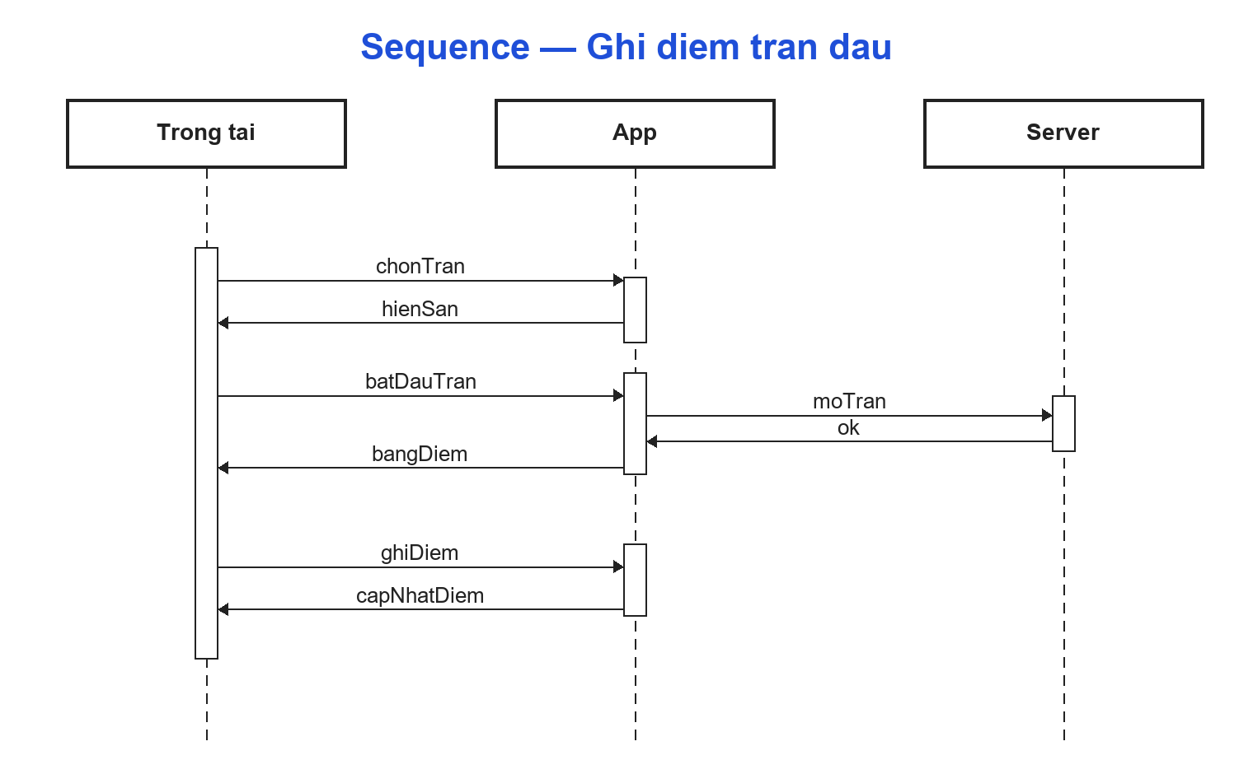
2. Sơ đồ tuần tự — chi tiết
Boundary/control/entity: ScoreForm (UI) · MatchController · ScoringService · LeaderboardService; hai actor hai đầu: :Trọng tài và :Server.
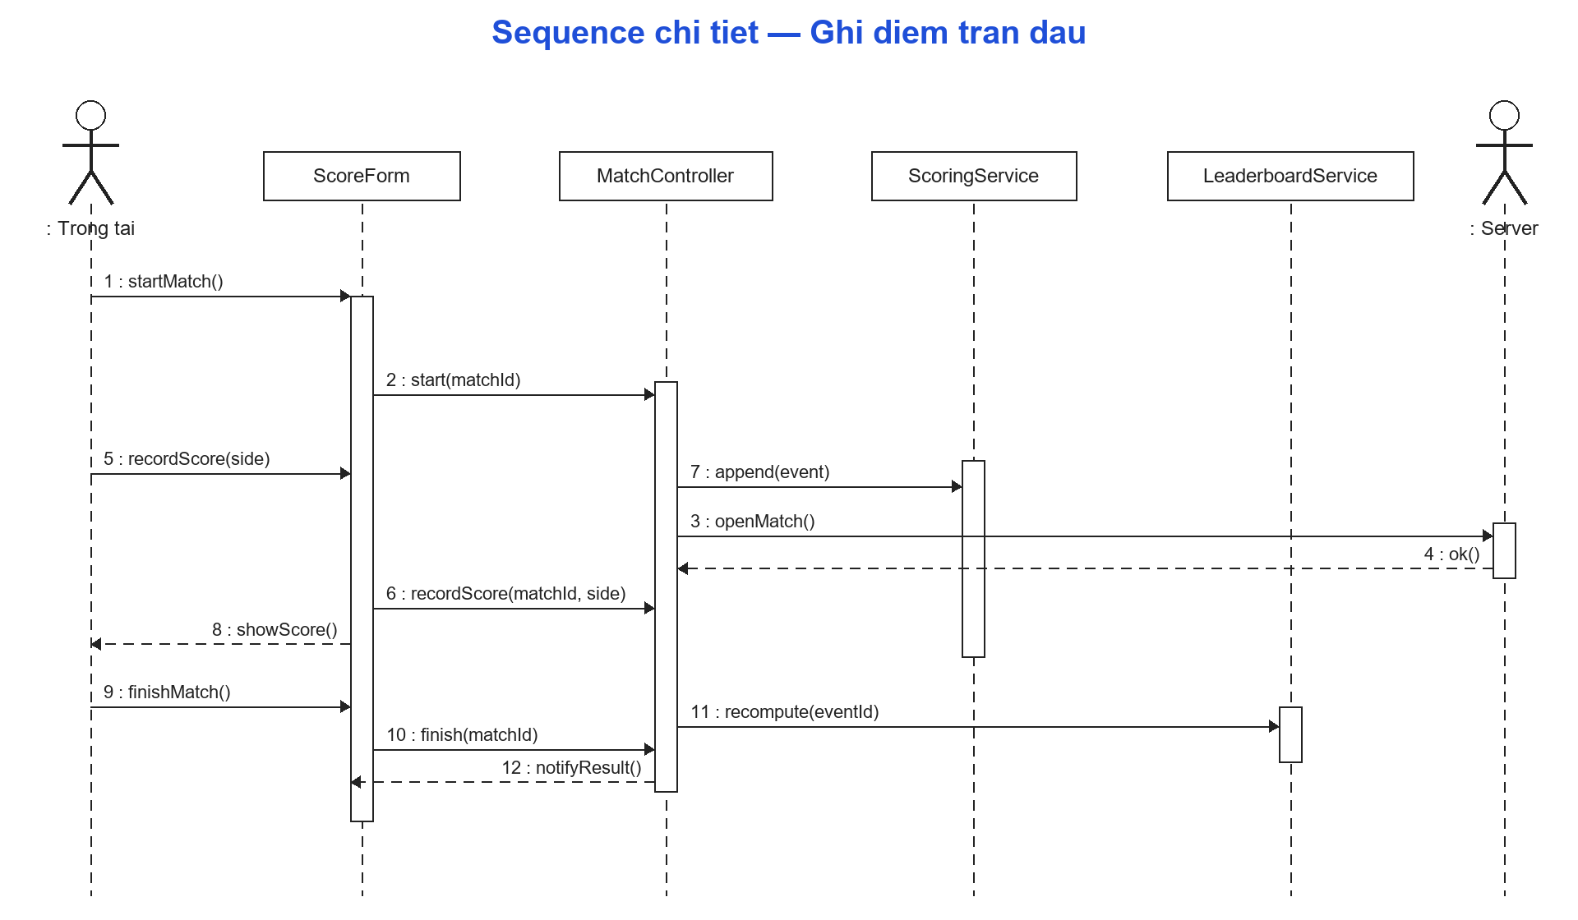
3. Bảng phân loại tương tác
Tương tác | Đối tượng | Loại
startMatch | ScoreForm | UI
start | MatchController | Domain
openMatch | MatchController | Domain
ok | Server | System
recordScore | ScoreForm | UI
recordScore | MatchController | Domain
append | ScoringService | Domain
showScore | ScoreForm | UI
finishMatch | ScoreForm | UI
finish | MatchController | Domain
recompute | LeaderboardService | Domain
notifyResult | ScoreForm | UI
Loại: UI = boundary (form người dùng) · Domain = control/service nghiệp vụ · System = tác nhân ngoài (Server/DB).

